Муниципальное дошкольное образовательное учреждение «Детский сад №2 п. Вохма» Вохомского муниципального района Костромской области.

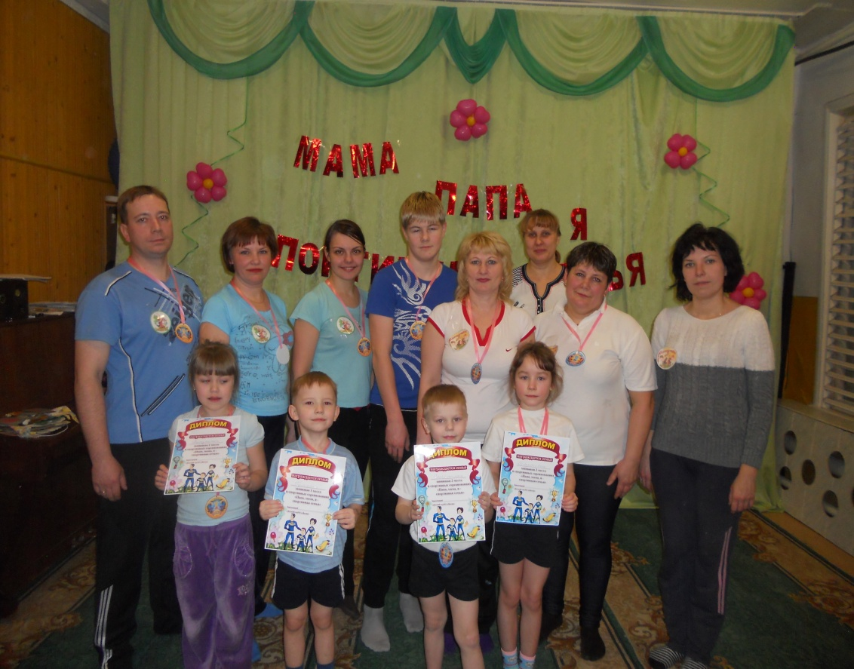

**Подготовила: воспитатель по физической культуре**

**Ивкова Наталия Владимировна.**

**2015 г.**

**Цель:** Пропаганда здорового образа жизни, приобщение семьи к физкультуре и спорту.

**Задачи:**

* Использовать личный пример взрослых членов семьи в физическом воспитании детей;
* Развивать координацию движений, ловкость, умение действовать по сигналу;
* Развивать морально – волевые качества, быстроту, силу, ловкость, выносливость
* Прививать любовь к физкультуре и спорту.
* Осуществлять взаимосвязь по физическому воспитанию детей между детским садом и семьей.
* Воспитывать у детей и родителей положительные эмоции от совместного мероприятия;

**Предварительная работа:**

* Каждая команда готовит свой девиз, эмблему;
* Подготовка инвентаря;
* Подготовка протоколов для жюри, дипломов и призов за участие;
* Разучивание танца и стихов с детьми.

**Участники:** В соревновании принимают участие две семейные команды. Каждая команда должна иметь спортивную форму, название команды, эмблему, девиз.

**Инвентарь:** Ватманы, фломастеры, тоннели, мягкие модули, кегли, кольцеброс, игра « рыбалка», большие макароны, лента, волейбольная сетка, 20 мячей из сухого бассейна, мячики фитболах (хопах).

**Место проведения:** Физкультурный зал.

**Ход праздника**

Здравствуйте уважаемые гости, дети и родители! Мы рады приветствовать вас на семейном празднике «Мама, папа, я - спортивная семья»! Сегодня разыгрывается главный приз за звание самой спортивной семьи.

Интересно, какая из команд окажется самой сильной, самой ловкой, самой быстрой, самой находчивой и, конечно, самой веселой.

Давайте поприветствуем семьи – участников нашего праздника. Встречайте их!

Семья….

Семья…

( Под песню «Папа, мама и я спортивная семья» и аплодисменты зрителей входят семейные команды)

**1 ребенок:** Знают взрослые и дети,

Что важней всего на свете-

Мама, папа ты и я-

Вместе дружная семья!

**2 ребенок**

Приглашаем всех сейчас.

Праздник спорта и здоровья

Начинаются у нас!

Наши мамы, наши папы

На старте вместе с нами!

3 ребенок

Сегодня здесь, в спортивном зале

Мы спорт, уменье совместим.

Мы этот славный праздник с вами

Прекрасным играм посвятим.

**Ведущий:**

Песней звонкой, дружным парадом

Мы начинаем нашу программу.

Дружно крикнем, детвора,

Папам и мамам

**Физкульт –** Ура! Ура! Ура!

**Ведущий:** Внимание! Внимание! Начинаем семейные соревнования. Но вначале разрешите представить наше уважаемое жюри.

(Представление членов жюри)

Предлагаю считать наши веселые семейные соревнования открытыми. Желаем всем командам успехов. Итак, в добрый путь!

**Первый конкурс** Представления команд (Каждая команда по очереди сканирует свое название, девиз, приветствие).

**Ведущий:** Вот настало время для разминки (Зарядка «Солнышко лучистое»)

**Конкурс «Нарисуй флаг своей семьи»**

(Всей командой рисуют флаг и объясняют рисунок)

**Эстафета « Что нам дом построить»**

**Ведущий:** Тили – тили, тили бом есть у нас уютный дом. В нашем доме всё на месте, потому что строить будем вместе.

Поочередно носим, до ориентира, мягкие модули и стоим дом все вместе.

**Ведущий:** Сейчас попросим судейскую коллегию подвести итоги по двум прошедшим эстафетам.

**Эстафета « Соберём ребёнка в садик»**

Папа поочередно доносит одежду до ребенка, мама одевает его.

**Эстафета «Дорога в детский сад»**

**полоса препятствия:**

- перепрыгивание через бруски,

- пролезание через тоннель,

- бег змейкой между кеглями до ориентира, возвращение обратно по прямой и передача эстафеты.

**Ведущий:** Сейчас попросим судейскую коллегию подвести итоги за два прошедшим эстафетам

**Ведущий:** А сейчас самое время объявить музыкальную паузу**.**

**Танец с лентами « Я рисую на окне»**

**Эстафета « Все наоборот»**

Поочерёдно выполняет каждый участник, начинает папа – готовит (одевает на ленточку макароны); мама – бросает в кольцеброс, кольца (у кого больше попаданий); ребенок – рыбачит.

**Ведущий:** А сейчас у семей есть шанс проявить свои способности: быстроту, ловкость, силу и главное – сплоченность.

**Эстафета «Играем все дружно в мячик»**

Команды располагаются по обе стороны волейбольной сетки. У каждой команды по 20 мячей из сухого бассейна. По сигналу все члены семьи перебрасывают мячики на сторону противника. У кого на площадке останется меньшее количество мячей тот и победил.

**Ведущий:** Сейчас попросим судейскую коллегию подвести итоги за два прошедшим эстафетам

**Эстафета « Прыжки на фитболах (хопах)»**

Каждый участник прыгает на хопах до ориентира, огибает её и прыгает обратно, передает следующему участнику.

**Ведущий:** Последнею эстафету мы завершили

Пусть судьи доведут итог до нас.

( Команды для подведения итогов праздника строятся в центре спортивного зала)

**Ведущий**: Вот и подошли к концу наши соревнования, сейчас жюри объявит результаты!

Для подведения итогов слово предоставляется жюри.

(Объявляются итоги в командном зачете спортивного праздника, проводится награждение)

**Ведущий:** На этом наш праздник заканчивается, желаю папам быть всегда такими сильными, мужественными, мамам – обаятельными, детям здоровья и всем, всем – быть здоровыми и любить физкультуру!!!

